А.И. Куприн «Чудесный доктор»
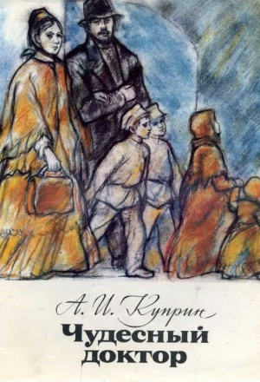
Винница, Украина. Здесь в усадьбе «Вишня» на протяжении 20 лет жил и работал известный русский хирург Николай Иванович Пирогов: человек, за свою жизнь совершивший немало чудес, прототип «чудесного доктора», о котором повествует Александр Иванович Куприн.
25 декабря 1897 года в газете «Киевское слово» выходит произведение А.И. Куприна «Чудесный доктор (истинное происшествие)», которое начинается со строк: «Следующий рассказ не есть плод досужего вымысла. Все описанное мною действительно произошло в Киеве лет около тридцати тому назад…», — что сразу настраивает читателя на серьезный лад: ведь реальные истории мы воспринимаем ближе к сердцу и сильнее переживаем за героев.
Так, историю эту Александру Ивановичу поведал знакомый банкир, который, кстати, также является одним из героев книги. Реальная основа рассказа ничуть не отличается от того, что изобразил автор.
«Чудесный доктор» – произведение об удивительном человеколюбии, о милосердии одного известного доктора, который не стремился к славе, не ждал почестей, а лишь бескорыстно оказывал помощь тем, кому она была необходима здесь и сейчас.

Краткое содержание - https://briefly.ru/kuprin/chudesnyy_doktor/
Полный текст - http://rubook.org/book.php?book=354913
Аудиокнига - https://audioknigi.club/kuprin-aleksandr-chudesnyy-doktor
Экранизация - https://www.youtube.com/watch?v=NmG9qpz7CF8
Критика произведения - http://www.literaturus.ru/2017/06/kritika-chudesnyj-doktor-kuprin-otzyvy-analiz-sut-smysl-ideja.html
Анализ произведения - http://sochinite.ru/sochineniya/sochineniya-po-literature/kuprin/analiz-proizvedeniya-chudesnyj-doktor-kuprina-6-klass
Биография автора - http://md-eksperiment.org/post/20160603-biografiya-aleksandra-kuprina
Дом-музей А.И. Куприна - http://kuprin-lit.ru/kuprin/museum/dom-muzej-narovchat.htm
Проверь себя:
Онлайн тесты - http://kupidonia.ru/viktoriny/viktorina-po-rasskazu-kuprina-chudesnyj-doktor
http://obrazovaka.ru/test/chudesnyy-doktor
http://www.kazakova-op.ru/test1-50.html

